101年12月19日環境教育活動成果照片
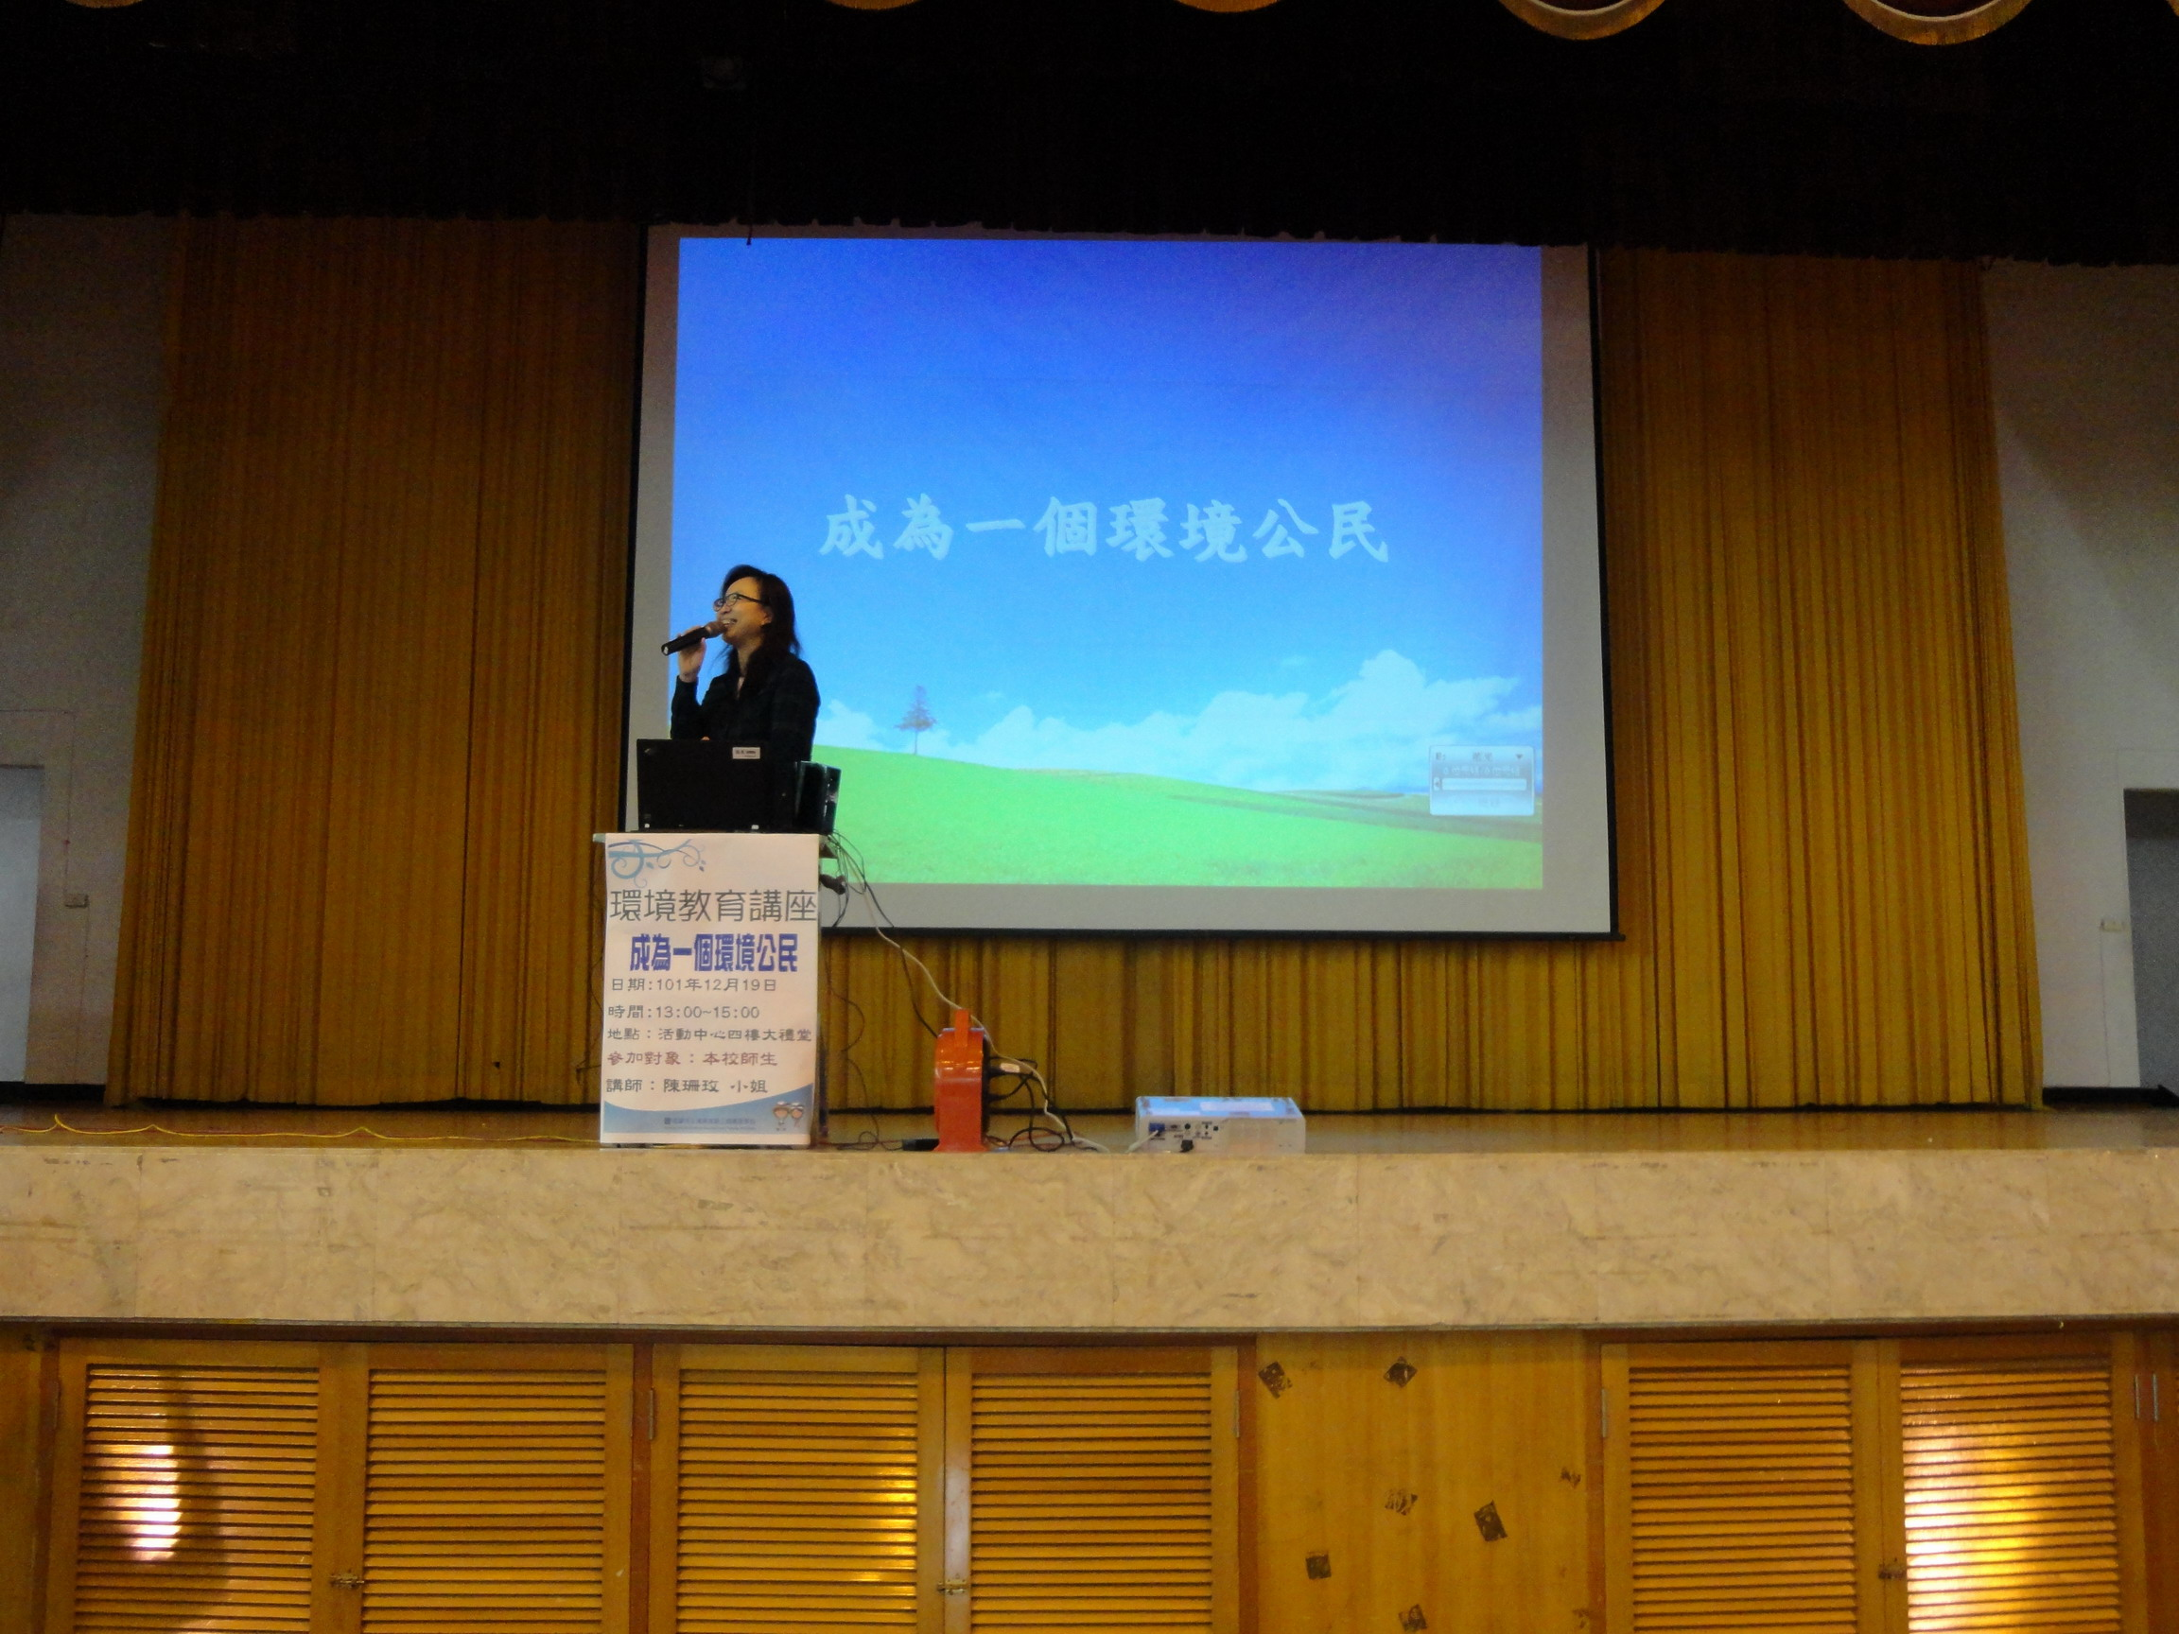  照片說明: 邀請正修科大通識教育講師陳珊玫蒞校演講，主題為：「成為一個環境公民」 | 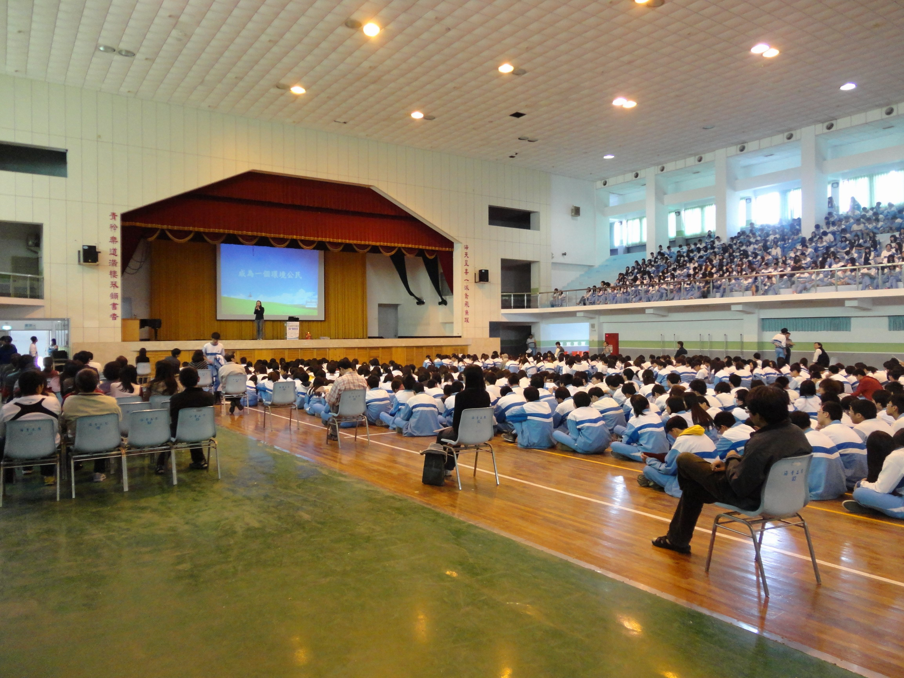  照片說明: 全校師生均踴躍參與，並認真聽講。
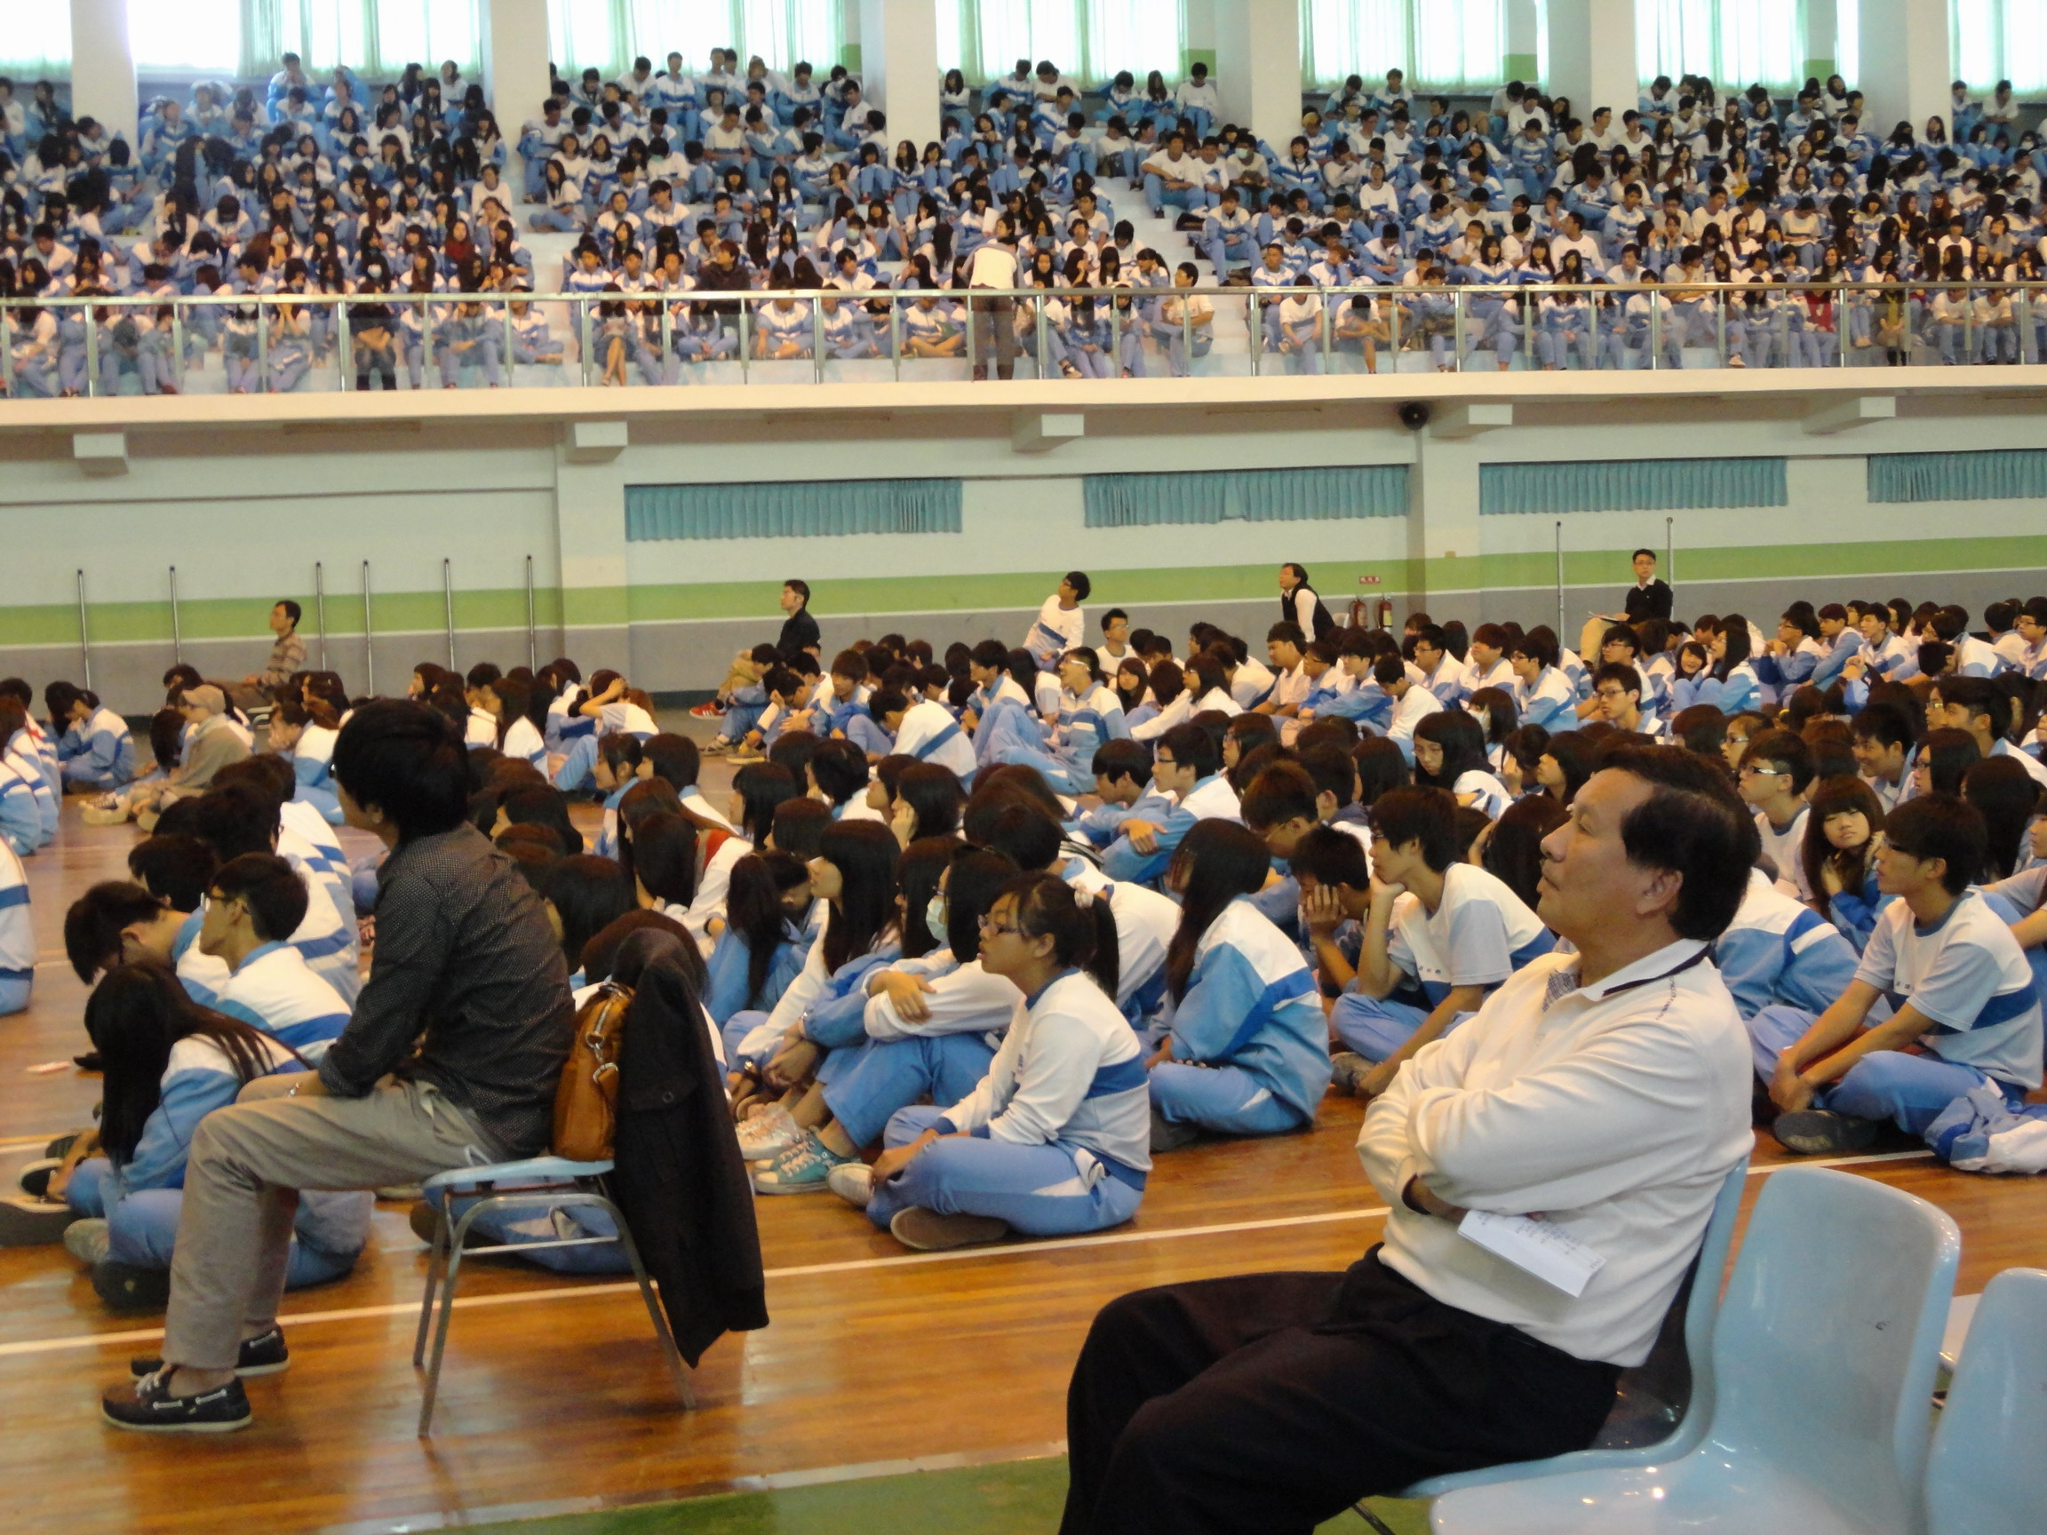  照片說明: 全校師生均踴躍參與，並認真聽講。 | 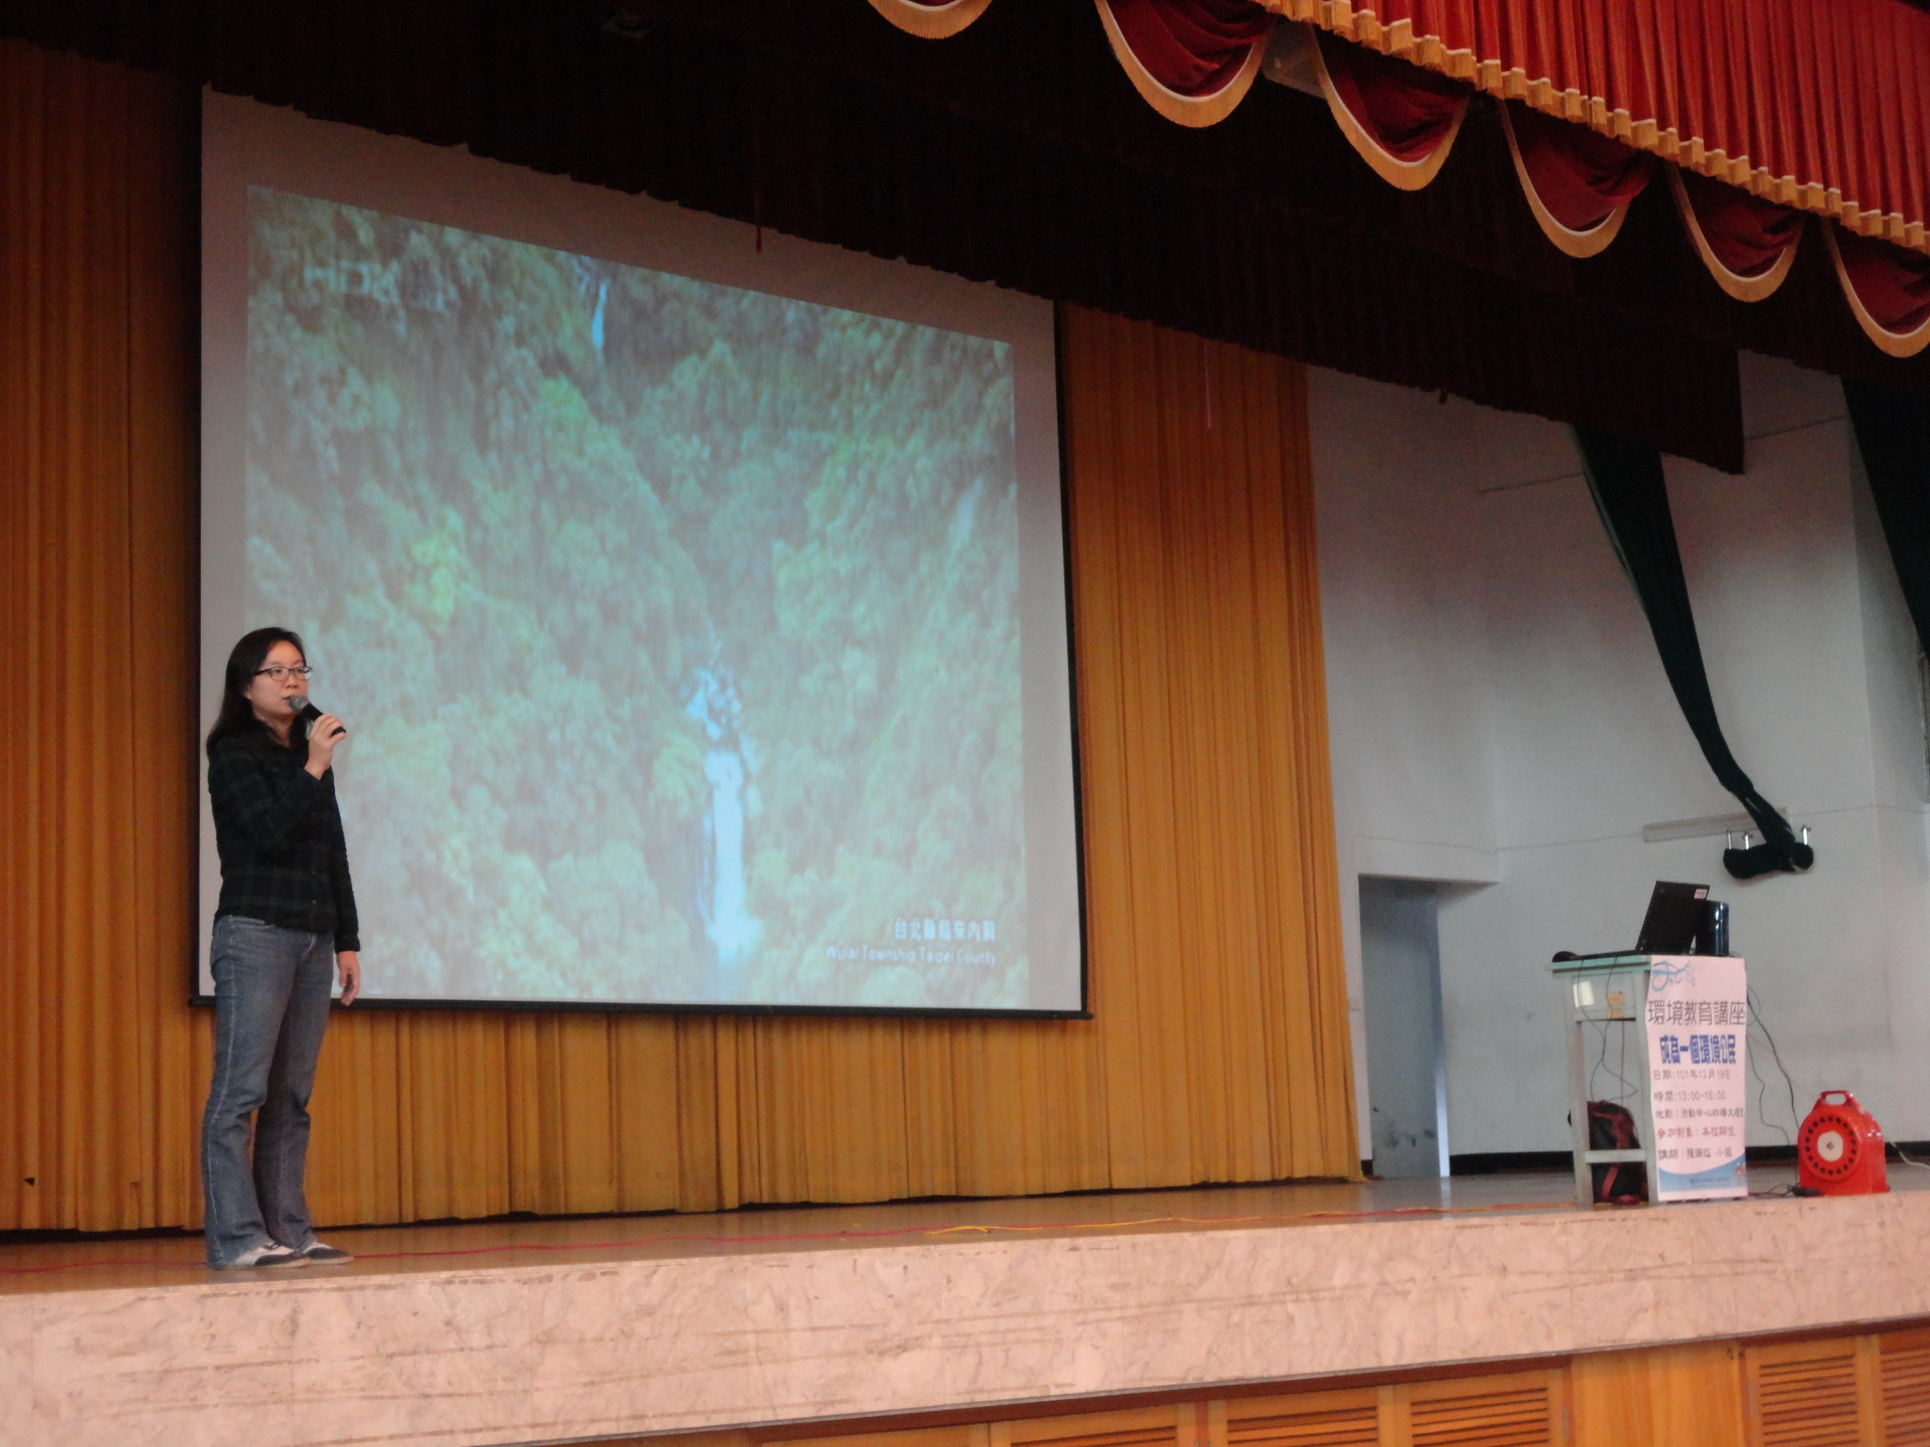  照片說明：講師透過多媒體影像播放，讓我們體認到環境保護的重要，進而成為一個合格的環境公民。

